HỌC VIỆN CÔNG NGHỆ BƯU CHÍNH VIỄN THÔNG
KHOA CÔNG NGHỆ THÔNG TIN 1



BÁO CÁO HỌC PHẦN

ĐỀ TÀI: Xây dựng hệ thống IoT Dashboard
giám sát và điều khiển thiết bị

 | Học phần | : IoT và Ứng dụng
 | Giảng viên hướng dẫn | : Nguyễn Quốc Uy
 | Sinh viên thực hiện | : Nguyễn Trọng Toàn
 | Mã sinh viên | : B23DCCN833

Hà Nội – 2026

LỜI CẢM ƠN
Lời đầu tiên, em xin bày tỏ lòng biết ơn chân thành tới toàn thể các thầy cô trong Học viện Công nghệ Bưu chính Viễn thông, đặc biệt là các thầy cô thuộc Khoa Công nghệ Thông tin, những người đã tận tâm giảng dạy và truyền đạt cho em những kiến thức quý báu trong suốt quá trình học tập. Chính sự tận tụy, nhiệt huyết và tinh thần trách nhiệm của các thầy cô là nền tảng giúp em có thể hoàn thành tốt bài tập lớn này.
Em xin gửi lời cảm ơn sâu sắc tới Thầy Nguyễn Quốc Uy, giảng viên phụ trách học phần IoT và Ứng dụng, người đã tận tình hướng dẫn, chỉ bảo và hỗ trợ em trong suốt quá trình nghiên cứu và thực hiện bài tập lớn. Những định hướng và góp ý quý báu của Thầy đã giúp em củng cố kiến thức chuyên môn, nhận ra và khắc phục những hạn chế trong quá trình thực hiện, từ đó hoàn thiện sản phẩm một cách tốt nhất. Em cũng xin trân trọng cảm ơn Thầy đã tạo điều kiện để em có cơ hội triển khai, thử nghiệm và đánh giá thực tế sản phẩm, qua đó tích lũy thêm nhiều kinh nghiệm hữu ích cho bản thân.
Do kiến thức và kinh nghiệm thực tiễn của em còn hạn chế, bài báo cáo này chắc chắn vẫn còn nhiều thiếu sót. Em rất mong nhận được những góp ý, nhận xét từ Thầy và các bạn để có thể tiếp tục hoàn thiện và nâng cao năng lực của mình trong các dự án sau này.
Mục Lục

I: Giới thiệu đề tài 4
1.Giới thiệu chung 4
2.Mục tiêu nghiên cứu 4
3.Phạm vi và đối tượng nghiên cứu 4
4. Ý nghĩa thực tiễn 5
II. Thiết kế hệ thống 5
III. Use Case 7
3.1. Mô hình Use Case 7
3.2. Use Case: Xem dữ liệu cảm biến thời gian thực 8
3.3. Use Case: Điều khiển thiết bị 11
3.4. Use Case: Xem lịch sử cảm biến 14
3.5. Use Case: Xem lịch sử điều khiển thiết bị 16
3.6 UseCase: Xem thông tin cá nhân 18
IV. Thiết kế cơ sở dữ liệu – ERD 21
1. Các bảng dữ liệu 22
2. Quan hệ giữa các bảng 22
3. Cấu trúc chi tiết các bảng 23
4. Ràng buộc và quy tắc toàn vẹn dữ liệu 25
V. THIẾT KẾ API 27
4.1. Danh sách API 28
4.2. API_01: Authentication 28
4.3. API_02 Dashboard 29
4.4. API_03 Lấy dữ liệu cảm biến realtime 30
4.5. API_04 Lấy lịch sử cảm biến 31
4.5. API_05 Lấy chi tiết một cảm biến 32
4.6. API_06 Lấy danh sách đèn LED 33
4.7. API_07 Điều khiện một đèn LED 34
4.8. API_08 Tắt tất cả đèn LED 35
4.9. API_09 Cập nhật trạng thái từ HW 36
4.9. API_10 Action History 37
4.9. API_11 Lấy ra chi tiết một bản ghi action 38
4.10. API_12 Lấy thông tin cá nhân 39
4.11. API_13 Cập nhật thông tin cá nhân 39
4.12. API_14 Đổi mật khẩu 40

Danh mục hình ảnh
Hình 1 : Kiến trúc hệ thống 6
Hình 2 : UseCase Tổng quan 7
Hình 3 : Hình đại diện cho UseCase Dashboard 9
Hình 4 : Sequence cho UseCase Dashboard 9
Hình 5 : Hình đại diện UseCase Điều khiển thiết bị 12
Hình 6 : Sequence Điều khiển thiết bị 12
Hình 7 : Hình đại diện cho UseCase Lịch sử cảm biến 15
Hình 8 : Sequence Lịch sử cảm biến 15
Hình 9 : Hình đại diên cho UseCase Điều khiển thiết bị 17
Hình 10 : Sequence Điều khiển thiết bị 18
Hình 11 : Giao diện Profile 19
Hình 12 : Sequence Profile 20
Hình 13 : Sơ đồ thực thể – liên kết (ERD) của hệ thống. 22

I: Giới thiệu đề tài

1.Giới thiệu chung
Trong thời đại chuyển đổi số và công nghệ 4.0, các hệ thống thông minh ngày càng đóng vai trò quan trọng trong việc giúp con người giám sát, điều khiển và tự động hóa các thiết bị trong đời sống hằng ngày. Internet of Things (IoT) – Internet vạn vật – là nền tảng cốt lõi cho xu hướng này, cho phép các thiết bị vật lý có thể kết nối với nhau và trao đổi dữ liệu qua Internet, từ đó tạo nên các mô hình “ngôi nhà thông minh”, “thành phố thông minh” hay “nông nghiệp thông minh”.
Xuất phát từ nhu cầu thực tế đó, đề tài “Hệ thống IoT Dashboard giám sát và điều khiển thiết bị” được xây dựng với mục đích tạo ra một mô hình trực quan, giúp người dùng có thể:
- Giám sát các thông số môi trường như nhiệt độ, độ ẩm, ánh sáng theo thời gian thực.
- Điều khiển các thiết bị điện trong mô hình (đèn, quạt, điều hòa mô phỏng) chỉ với vài thao tác đơn giản trên giao diện web.
- Theo dõi lịch sử hoạt động của cảm biến và thiết bị để đánh giá tình trạng môi trường.
Sản phẩm được thiết kế như một mô hình thu nhỏ của hệ thống nhà thông minh (Smart Home), trong đó người dùng có thể chủ động tương tác, quan sát và điều khiển thiết bị từ xa.
Hệ thống hướng đến việc mang lại tính tiện lợi, an toàn và hiện đại trong sinh hoạt, đồng thời có thể mở rộng để ứng dụng trong nhiều lĩnh vực khác nhau như quản lý tòa nhà, phòng học, nhà kính hoặc nhà xưởng.

2.Mục tiêu nghiên cứu
- Xây dựng một hệ thống IoT hoàn chỉnh cho phép thu thập, hiển thị và điều khiển các thông số môi trường theo thời gian thực.
- Tạo giao diện Dashboard trực quan giúp người dùng dễ dàng theo dõi dữ liệu và thao tác điều khiển thiết bị.
- Lưu trữ toàn bộ dữ liệu cảm biến và lịch sử bật/tắt thiết bị, phục vụ cho việc phân tích, đánh giá hoặc thống kê sau này.
- Đảm bảo hệ thống hoạt động ổn định, phản hồi nhanh và chính xác, ngay cả khi kết nối mạng bị gián đoạn tạm thời.

3.Phạm vi và đối tượng nghiên cứu
- Đối tượng nghiên cứu: Hệ thống IoT giám sát môi trường và điều khiển thiết bị trong mô hình nhà thông minh.
- Phạm vi thực hiện:
  - Hệ thống thu thập dữ liệu từ các cảm biến:
    - DHT11: đo nhiệt độ và độ ẩm.
    - BH1750: đo cường độ ánh sáng.
  - Các thiết bị được điều khiển gồm: Quạt, đèn, và điều hòa mô phỏng bằng LED.
  - Dữ liệu hiển thị qua giao diện Dashboard web, được cập nhật theo thời gian thực.
  - Mô hình được vận hành trên mạng cục bộ (LAN), hướng tới khả năng mở rộng điều khiển từ xa qua Internet.

Ý nghĩa thực tiễn
Đề tài có ý nghĩa thiết thực cả về mặt học thuật lẫn ứng dụng thực tế:
Về mặt ứng dụng:
Hệ thống giúp người dùng giám sát điều kiện môi trường và điều khiển thiết bị một cách chủ động, giảm lãng phí năng lượng và tăng tính tiện lợi trong sinh hoạt.
Mô hình có thể được mở rộng để áp dụng trong nhà thông minh, quản lý lớp học, hoặc giám sát môi trường nông nghiệp.
Về mặt thực tiễn xã hội:
Đề tài góp phần nâng cao nhận thức về ứng dụng IoT trong đời sống, khuyến khích việc kết hợp giữa thiết bị vật lý và nền tảng trực tuyến nhằm hướng tới cuộc sống hiện đại, tự động và hiệu quả hơn.

II. Thiết kế hệ thống
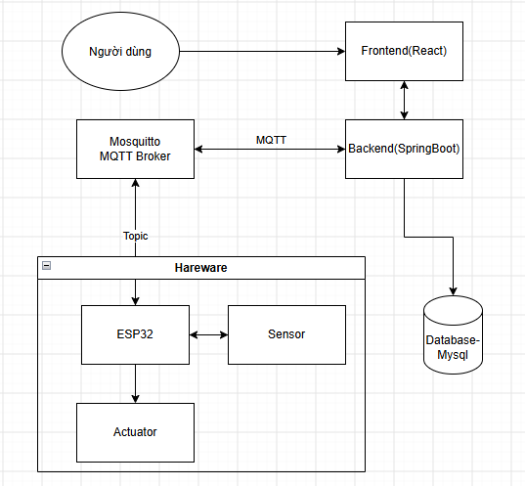
Hình 1: Kiến trúc hệ thống

Kiến trúc hệ thống Smart IoT trong project được tổ chức theo mô hình gồm 5 thành phần chính: Client – Server – Database – MQTT – Hardware.
Tại tầng Hardware, ESP8266 kết nối với cảm biến DHT11 và BH1750 để thu thập các thông số môi trường gồm nhiệt độ, độ ẩm và ánh sáng. ESP8266 đồng thời nhận các lệnh điều khiển từ hệ thống để thực hiện bật/tắt quạt và đèn.
Dữ liệu giữa phần cứng và máy chủ được truyền thông qua MQTT Broker. MQTT hoạt động theo cơ chế Publish/Subscribe, giúp ESP8266 và Backend không cần giao tiếp trực tiếp với nhau. ESP8266 gửi dữ liệu cảm biến lên các topic tương ứng, trong khi Backend đăng ký nhận dữ liệu và gửi các lệnh điều khiển thiết bị thông qua MQTT Broker.
Backend Server được xây dựng bằng Spring Boot, đóng vai trò xử lý trung tâm của hệ thống. Backend tiếp nhận dữ liệu từ MQTT Broker, xử lý dữ liệu cảm biến, lưu trữ vào cơ sở dữ liệu và cung cấp các chức năng cho phía Frontend thông qua REST API. Đối với các dữ liệu cần cập nhật tức thời như giá trị cảm biến và trạng thái thiết bị, Backend sử dụng WebSocket để đẩy dữ liệu mới đến giao diện mà không cần người dùng tải lại trang.
Database sử dụng MySql để lưu trữ các thông tin cần thiết của hệ thống như dữ liệu cảm biến, thông tin thiết bị, lịch sử bật/tắt và thông tin người dùng. Backend là thành phần duy nhất trực tiếp truy xuất và cập nhật dữ liệu trong cơ sở dữ liệu.
Frontend được xây dựng bằng ReactJS, cung cấp giao diện cho người dùng theo dõi dữ liệu và điều khiển thiết bị. Frontend giao tiếp với Backend thông qua REST API để lấy dữ liệu lịch sử, tìm kiếm, lọc và thông qua WebSocket để nhận dữ liệu thời gian thực.

Luồng giám sát dữ liệu đi theo hướng cảm biến → ESP8266 → MQTT Broker → Spring Boot → Database/Frontend.
Luồng điều khiển đi theo hướng người dùng → ReactJS → Spring Boot → MQTT Broker → ESP8266 → quạt/đèn.

III. Use Case
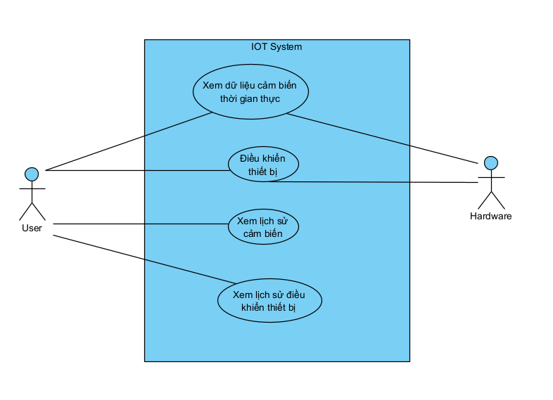
Hình 2: UseCase Tổng quan

3.1. Mô hình Use Case
Actor | Use Case | Ý nghĩa
User | Xem dữ liệu cảm biến thời gian thực | Theo dõi nhiệt độ, độ ẩm và ánh sáng hiện tại trong phòng.
User | Điều khiển thiết bị | Thực hiện bật hoặc tắt các thiết bị trong phòng.
User | Xem lịch sử cảm biến | Xem lại dữ liệu cảm biến đã được lưu theo thời gian.
User | Xem lịch sử điều khiển thiết bị | Xem lại các thao tác bật/tắt thiết bị đã thực hiện.

Actor chính của hệ thống là User. User có thể trực tiếp theo dõi dữ liệu môi trường, điều khiển thiết bị và xem lại các dữ liệu lịch sử được hệ thống lưu trữ.

3.2. Use Case: Xem dữ liệu cảm biến thời gian thực
Thuộc tính | Nội dung
Tên Use Case | Xem dữ liệu cảm biến thời gian thực
Actor | User
Mục đích | Cho phép người dùng theo dõi các thông số môi trường hiện tại trong phòng.
Tiền điều kiện | Hệ thống đang hoạt động và cảm biến đã kết nối với hệ thống.
Dữ liệu hiển thị | Nhiệt độ, độ ẩm và cường độ ánh sáng.
Kết quả | Người dùng xem được dữ liệu cảm biến mới nhất trên Dashboard.

Giao diện:

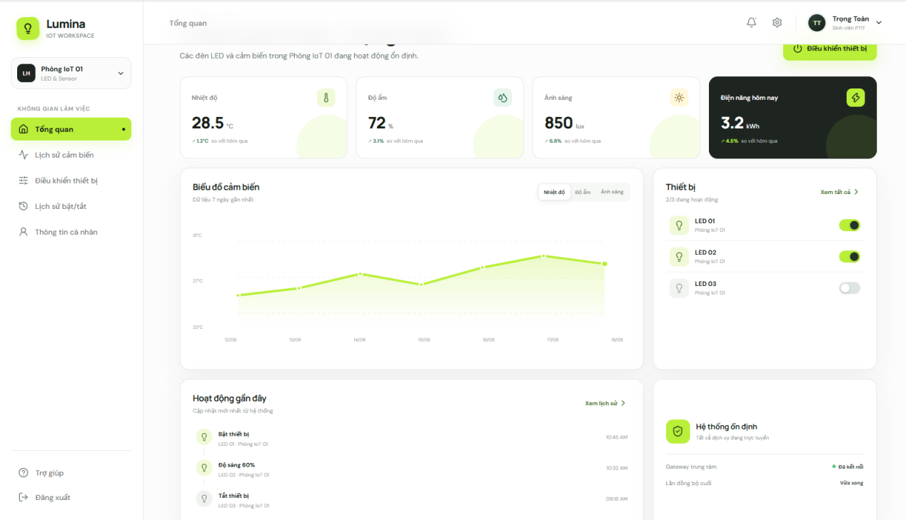
Hình 3: Hình đại diện cho UseCase Dashboard

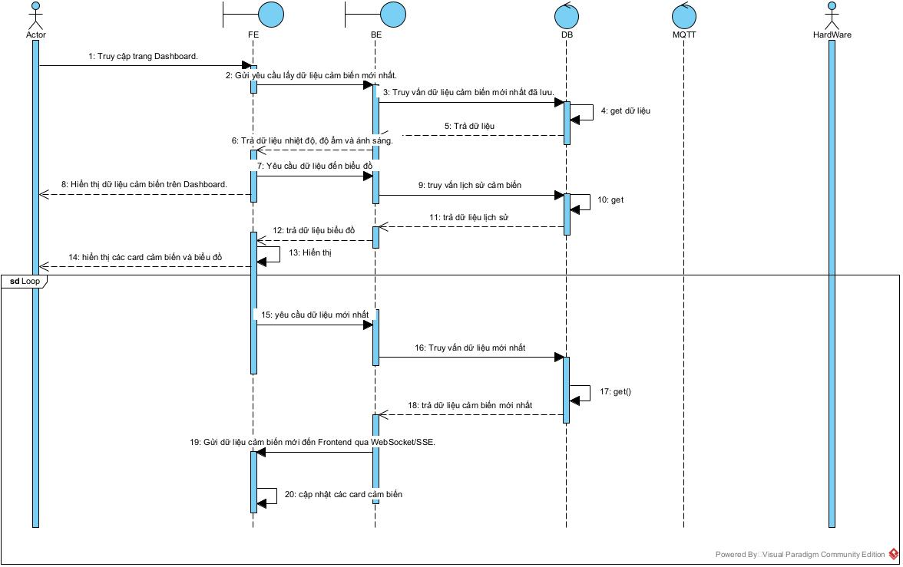
Hình 4 : Sequence cho UseCase Dashboard

Luồng chính:

- User truy cập trang Dashboard.
- FE gửi yêu cầu lấy dữ liệu cảm biến mới nhất đến Backend.
- Backend lấy dữ liệu cảm biến mới nhất từ Database.
- Backend trả dữ liệu về FE và FE hiển thị trên Dashboard.
- ESP định kỳ đọc dữ liệu từ các cảm biến.
- ESP publish dữ liệu cảm biến mới lên MQTT Broker.
- Backend nhận dữ liệu từ MQTT Broker.
- Backend lưu dữ liệu cảm biến mới vào Database.
- Backend gửi dữ liệu mới đến FE qua WebSocket/SSE.
- FE tự động cập nhật nhiệt độ, độ ẩm và ánh sáng trên Dashboard.
- User theo dõi trạng thái môi trường theo thời gian thực.

Luồng ngoại lệ
Ngoại lệ 1: Không có dữ liệu cảm biến trong Database
- Xảy ra tại bước 3.
- Backend truy vấn nhưng chưa có dữ liệu cảm biến nào được lưu.
- BE → FE: Trả về trạng thái không có dữ liệu.
- FE → User: Hiển thị thông báo: “Chưa có dữ liệu cảm biến.”
- Use case vẫn tiếp tục chờ dữ liệu mới từ cảm biến.
Ngoại lệ 2: ESP hoặc cảm biến bị mất kết nối
- Xảy ra tại bước 5–6.
- ESP không đọc được dữ liệu hoặc không thể publish dữ liệu lên MQTT.
- Backend không nhận được dữ liệu mới trong một khoảng thời gian xác định.
- BE → FE: Gửi trạng thái cảm biến/thiết bị mất kết nối.
- FE → User: Hiển thị thông báo: “Cảm biến đang mất kết nối.”
- Dashboard giữ lại dữ liệu gần nhất đã nhận được.
Ngoại lệ 3: MQTT Broker mất kết nối
- Xảy ra tại bước 6–7.
- ESP không thể gửi dữ liệu hoặc Backend không thể nhận dữ liệu từ MQTT Broker.
- Backend ghi nhận lỗi kết nối MQTT.
- BE → FE: Thông báo dữ liệu thời gian thực đang tạm thời gián đoạn.
- FE → User: Hiển thị trạng thái: “Không thể nhận dữ liệu cảm biến thời gian thực.”
Ngoại lệ 4: Backend không lưu được dữ liệu vào Database
- Xảy ra tại bước 8.
- Backend đã nhận được dữ liệu từ MQTT nhưng Database gặp lỗi.
- Backend ghi log lỗi.
- Dữ liệu có thể vẫn được gửi lên FE để hiển thị nếu hệ thống của bạn cho phép.
- FE → User: Dashboard vẫn hiển thị dữ liệu mới nhưng dữ liệu đó có thể chưa được lưu vào lịch sử.
Nếu làm bài đơn giản, bạn cũng có thể kết thúc luôn với thông báo lỗi hệ thống.
Ngoại lệ 5: Kết nối WebSocket/SSE bị mất
- Xảy ra tại bước 9.
- Backend vẫn nhận và lưu dữ liệu cảm biến bình thường nhưng không push được dữ liệu đến FE.
- FE → User: Hiển thị cảnh báo: “Mất kết nối dữ liệu thời gian thực.”
- FE có thể thử kết nối lại WebSocket/SSE.

3.3. Use Case: Điều khiển thiết bị
Thuộc tính | Nội dung
Tên Use Case | Điều khiển thiết bị
Actor | User
Mục đích | Cho phép người dùng bật hoặc tắt thiết bị từ giao diện Web.
Tiền điều kiện | Thiết bị và ESP đang kết nối với hệ thống.
Hành động | ON / OFF
Kết quả | Thiết bị được cập nhật về trạng thái mà người dùng yêu cầu sau khi có phản hồi xác nhận.

Giao diện:

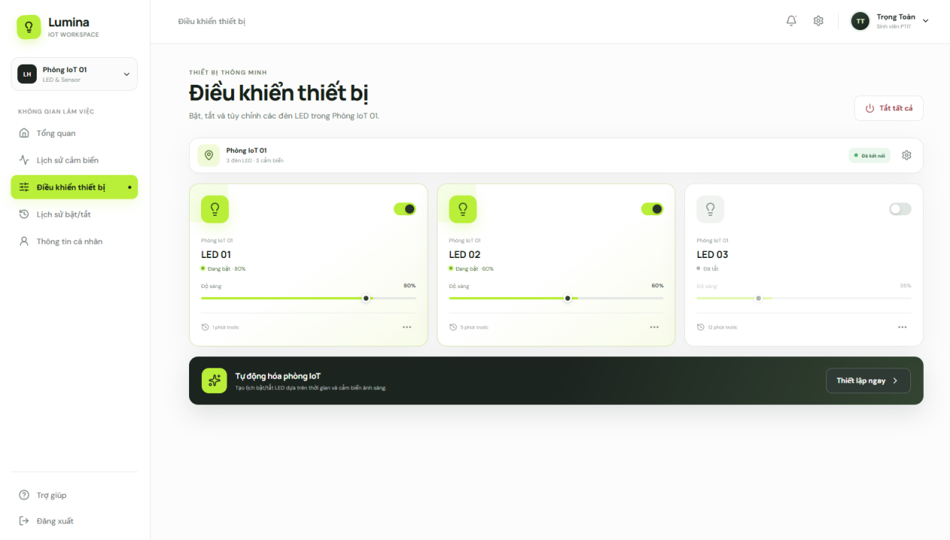
Hình 5 : Hình đại diện UseCase Điều khiển thiết bị

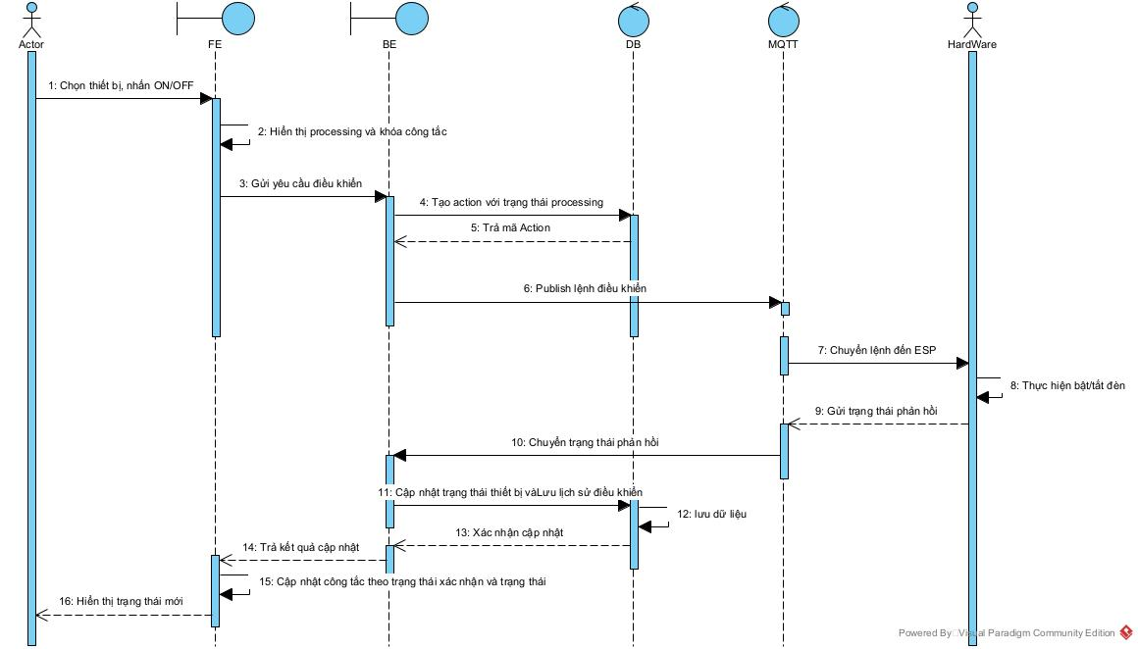
Hình 6 : Sequence Điều khiển thiết bị

Luồng chính:
1. User truy cập trang điều khiển thiết bị.
2. Hệ thống hiển thị danh sách thiết bị và trạng thái hiện tại.
3. User chọn thiết bị cần điều khiển.
4. User thực hiện thao tác bật hoặc tắt.
5. Backend gửi lệnh điều khiển đến ESP.
6. ESP thực hiện lệnh và gửi phản hồi về hệ thống.
7. Hệ thống cập nhật trạng thái của thiết bị.
8. Hệ thống lưu lịch sử điều khiển.

Luồng ngoại lệ
E1 – Thiết bị/ESP mất kết nối
- Xảy ra tại bước 4–5.
- User gửi yêu cầu bật/tắt nhưng Backend phát hiện ESP hoặc thiết bị đang offline.
- Backend không gửi lệnh điều khiển.
- Hệ thống thông báo: “Thiết bị hiện không kết nối.”
- Trạng thái thiết bị không thay đổi.
- Có thể lưu lịch sử điều khiển với trạng thái FAILED.
E2 – Không thể gửi lệnh qua MQTT
- Xảy ra tại bước 5.
- Backend không thể publish lệnh lên MQTT Broker do mất kết nối hoặc MQTT gặp lỗi.
- Hệ thống không thay đổi trạng thái thiết bị.
- FE hiển thị thông báo: “Không thể gửi lệnh điều khiển. Vui lòng thử lại.”
- Hệ thống lưu lịch sử thao tác với trạng thái FAILED.
E3 – ESP nhận lệnh nhưng thực hiện thất bại
- Xảy ra tại bước 6.
- ESP nhận được lệnh nhưng không thể bật/tắt thiết bị, ví dụ relay gặp lỗi.
- ESP gửi phản hồi FAILED qua MQTT.
- Backend nhận kết quả thất bại.
- Backend không cập nhật trạng thái thiết bị sang trạng thái User yêu cầu.
- FE thông báo: “Điều khiển thiết bị thất bại.”
- Hệ thống lưu lịch sử với trạng thái FAILED.

E4 – Không nhận được phản hồi từ ESP
- Xảy ra tại bước 6.
- Backend đã gửi lệnh nhưng sau một khoảng thời gian không nhận được phản hồi xác nhận từ ESP.
- Hệ thống coi yêu cầu là TIMEOUT.
- Trạng thái thiết bị không được xác nhận thay đổi.
- FE thông báo: “Thiết bị không phản hồi.”
- Hệ thống lưu lịch sử điều khiển với trạng thái TIMEOUT.

E5 – Lỗi khi cập nhật Database
- Xảy ra tại bước 7–8.
- ESP đã thực hiện thành công nhưng Backend không thể cập nhật trạng thái hoặc lưu lịch sử vào Database.
- Backend ghi nhận lỗi hệ thống.
- FE có thể thông báo: “Thiết bị đã thực hiện lệnh nhưng hệ thống chưa cập nhật được dữ liệu.”

3.4. Use Case: Xem lịch sử cảm biến
Thuộc tính | Nội dung
Tên Use Case | Xem lịch sử cảm biến
Actor | User
Mục đích | Cho phép người dùng xem lại dữ liệu cảm biến đã được ghi nhận.
Tiền điều kiện | Trong hệ thống đã có dữ liệu cảm biến được lưu.
Dữ liệu | Nhiệt độ, độ ẩm, ánh sáng và thời gian ghi nhận.
Kết quả | Danh sách dữ liệu cảm biến được hiển thị theo yêu cầu.

Giao diện:
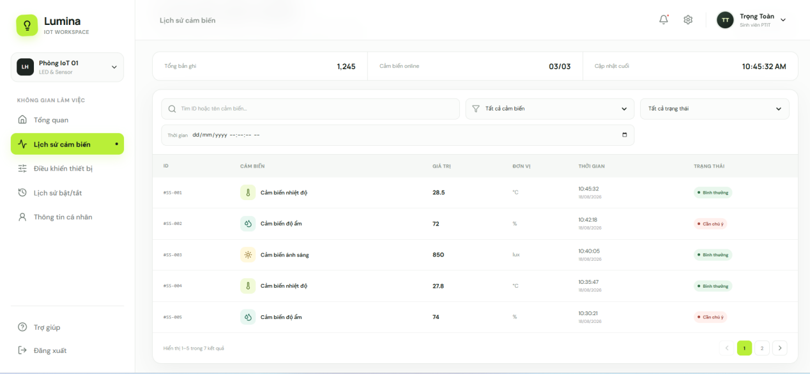
Hình 7 : Hình đại diện cho UseCase Lịch sử cảm biến

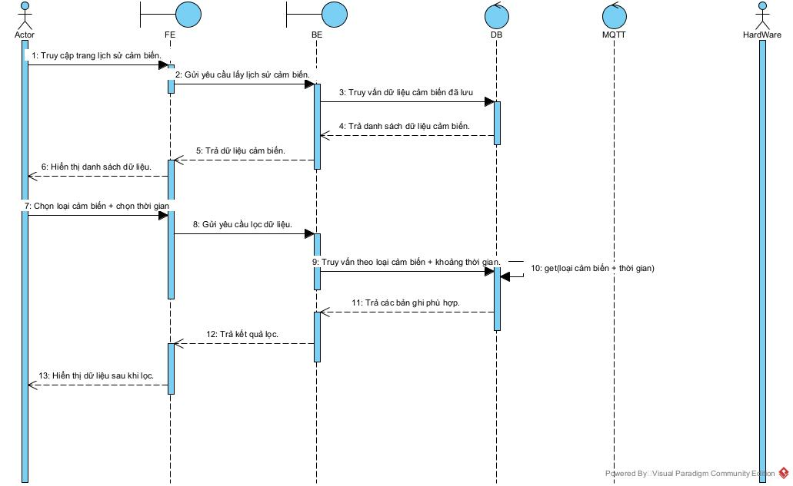
Hình 8 : Sequence Lịch sử cảm biến

Luồng chính:
1. User truy cập trang lịch sử cảm biến.
2. Hệ thống lấy các bản ghi dữ liệu cảm biến từ cơ sở dữ liệu.
3. Hệ thống hiển thị danh sách dữ liệu.
4. User có thể lựa chọn loại cảm biến cần xem.
5. User có thể lựa chọn khoảng thời gian.
6. Hệ thống lọc và trả về các bản ghi phù hợp.

Luồng ngoại lệ
E1 – Chưa có dữ liệu cảm biến
- Xảy ra tại bước 2.
- Backend truy vấn Database nhưng không có bản ghi cảm biến nào.
- BE → FE: Trả về danh sách rỗng.
- FE → User: Hiển thị thông báo: “Chưa có dữ liệu cảm biến.”
E2 – Không có dữ liệu phù hợp với bộ lọc
- Xảy ra tại bước 6.
- User chọn loại cảm biến hoặc khoảng thời gian nhưng không có bản ghi phù hợp.
- DB → BE: Trả về danh sách rỗng.
- BE → FE: Trả kết quả không có dữ liệu.
- FE → User: Hiển thị thông báo: “Không tìm thấy dữ liệu phù hợp.”
E3 – Khoảng thời gian không hợp lệ
Ví dụ User chọn:
Từ ngày: 20/08/2026
Đến ngày: 10/08/2026
- Xảy ra tại bước 5–6.
- FE hoặc Backend phát hiện ngày bắt đầu lớn hơn ngày kết thúc.
- Hệ thống không thực hiện truy vấn.
- FE → User: Hiển thị thông báo: “Khoảng thời gian không hợp lệ.”
E4 – Lỗi truy vấn Database
- Xảy ra tại bước 2 hoặc 6.
- Backend không thể lấy dữ liệu do Database gặp lỗi.
- Backend trả lỗi về FE.
- FE → User: Hiển thị thông báo: “Không thể tải dữ liệu cảm biến. Vui lòng thử lại.”

3.5. Use Case: Xem lịch sử điều khiển thiết bị
Thuộc tính | Nội dung
Tên Use Case | Xem lịch sử điều khiển thiết bị
Actor | User
Mục đích | Cho phép người dùng xem lại các thao tác điều khiển thiết bị.
Tiền điều kiện | Hệ thống đã có lịch sử điều khiển thiết bị.
Dữ liệu | Thiết bị, hành động, trạng thái và thời gian thực hiện.
Kết quả | Danh sách lịch sử điều khiển được hiển thị cho người dùng.

Giao diện:
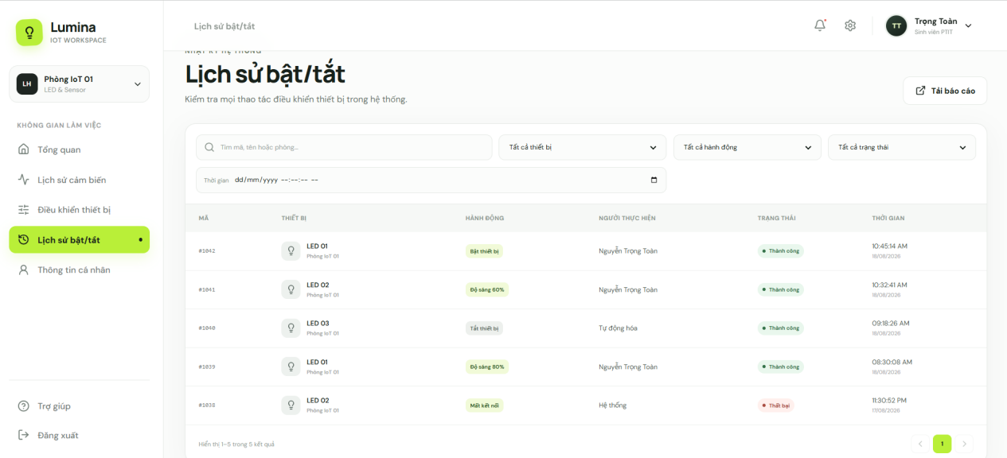
Hình 9 : Hình đại diên cho UseCase Điều khiển thiết bị

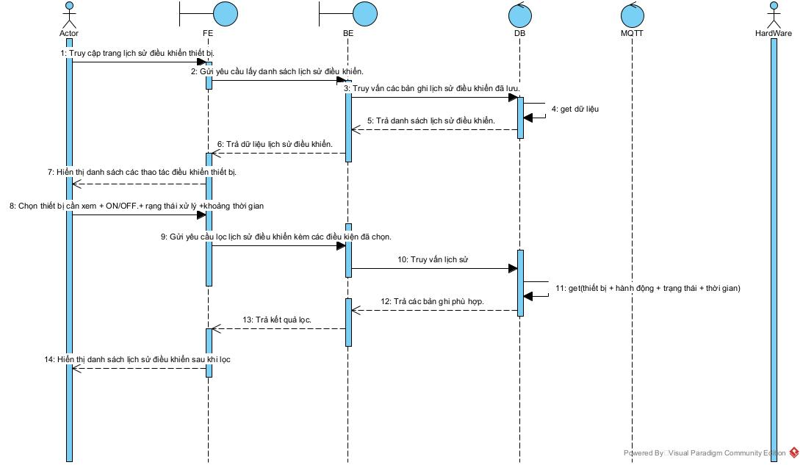
Hình 10 : Sequence Điều khiển thiết bị

Luồng chính:
1. User truy cập trang lịch sử điều khiển.
2. Hệ thống lấy dữ liệu lịch sử từ cơ sở dữ liệu.
3. Hệ thống hiển thị danh sách các thao tác điều khiển.
4. User có thể lọc theo thiết bị.
5. User có thể lọc theo hành động ON/OFF.
6. User có thể lọc theo trạng thái xử lý.
7. User có thể lựa chọn khoảng thời gian cần xem.
8. Hệ thống hiển thị các bản ghi phù hợp.

Luồng ngoại lệ
E1 – Chưa có lịch sử điều khiển
- Xảy ra tại bước 2.
- Backend truy vấn Database nhưng chưa có bản ghi lịch sử điều khiển nào.
- BE → FE: Trả về danh sách rỗng.
- FE → User: Hiển thị thông báo: “Chưa có lịch sử điều khiển thiết bị.”
E2 – Không có dữ liệu phù hợp với bộ lọc
- Xảy ra tại bước 8.
- User chọn thiết bị, hành động, trạng thái hoặc khoảng thời gian nhưng không có bản ghi phù hợp.
- DB → BE: Trả về danh sách rỗng.
- BE → FE: Trả kết quả không có dữ liệu.
- FE → User: Hiển thị thông báo: “Không tìm thấy lịch sử điều khiển phù hợp.”
E3 – Khoảng thời gian không hợp lệ
Ví dụ:
Từ ngày: 20/08/2026
Đến ngày: 10/08/2026
- Xảy ra tại bước 7–8.
- FE hoặc Backend phát hiện ngày bắt đầu lớn hơn ngày kết thúc.
- Hệ thống không thực hiện truy vấn.
- FE → User: Hiển thị thông báo: “Khoảng thời gian không hợp lệ.”
E4 – Lỗi truy vấn Database
- Xảy ra tại bước 2 hoặc 8.
- Backend không thể lấy dữ liệu lịch sử do Database gặp lỗi.
- Backend trả lỗi về FE.
- FE → User: Hiển thị thông báo: “Không thể tải lịch sử điều khiển. Vui lòng thử lại.”

3.6 UseCase: Xem thông tin cá nhân
Thuộc tính | Nội dung
Tên Use Case | Xem thông tin cá nhân
Actor | User
Mục đích | Cho phép người dùng xem thông tin cá nhân , đổi mật khẩu
Tiền điều kiện | Hệ thông có sẵn 4 đường dẫn lần lượt là : github , figma , Docs , Api Doc.
Dữ liệu | User
Kết quả | Xem được các thông tin của user , cũng như các đường dẫn khác

Giao diện:
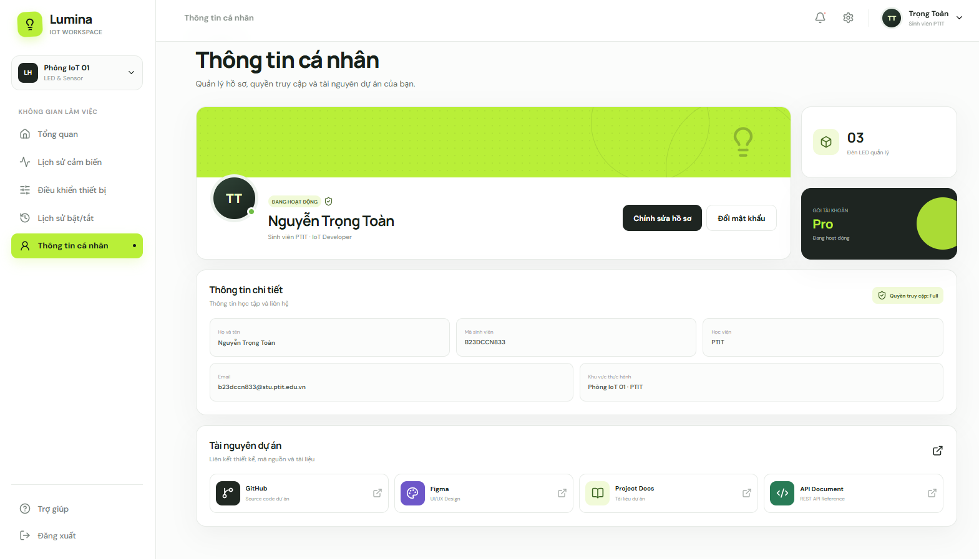
Hình 11: Giao diện Profile

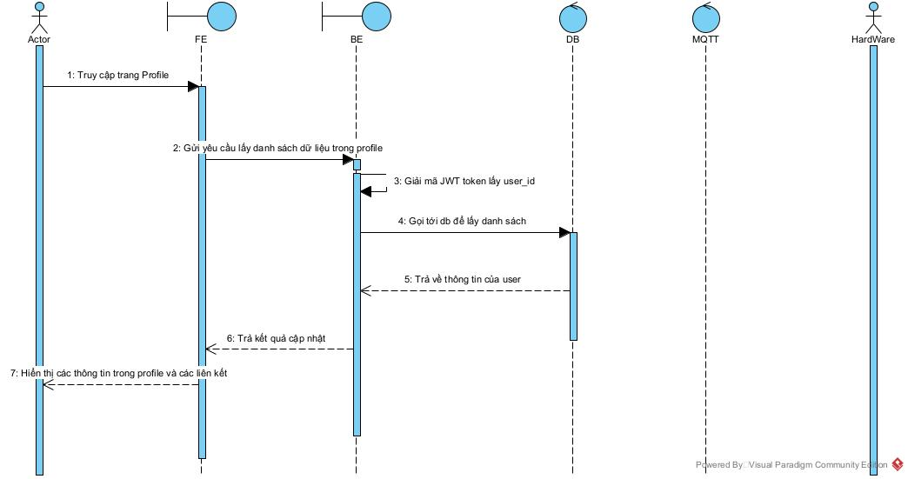
Hình 12: Sequence Profile

Luồng chính:

Mô tả:
1. User Truy cập trang Profile
2. FE Gửi request GET /api/profile kèm header Authorization: Bearer token lên BE
3. BE Giải mã JWT Token và lấy thông tin user_id
4. BE Truy vấn DB: SELECT * FROM users WHERE id = ?
5. DB Trả về thông tin user cho BE
6. BE Trả về response 200 OK kèm dữ liệu {name, student_id, class, email, github, figma, postman, report} cho FE
7. FE Hiển thị thông tin Profile và các liên kết cho User

Luồng ngoại lệ:

Dựa vào luồng chính của Use Case "Xem thông tin cá nhân" mà bạn đã cung cấp, tôi đã viết lại các luồng ngoại lệ (Exception Flows) cho phù hợp với ngữ cảnh xác thực token và truy vấn thông tin user. Dưới đây là các luồng ngoại lệ theo đúng mẫu của bạn:
Luồng ngoại lệ
E1 – Token không hợp lệ hoặc hết hạn (Unauthorized)
- Xảy ra tại bước 3.
- Backend giải mã JWT Token nhưng phát hiện token đã hết hạn, bị sai lệch hoặc không tồn tại trong header.
- BE → FE: Trả về lỗi 401 Unauthorized.
- FE → User: Chuyển hướng người dùng về trang Đăng nhập và hiển thị thông báo: “Phiên đăng nhập đã hết hạn. Vui lòng đăng nhập lại.”
E2 – Không tìm thấy thông tin tài khoản trong cơ sở dữ liệu
- Xảy ra tại bước 5.
- Backend truy vấn Database với user_id lấy được từ token, nhưng không tìm thấy bản ghi nào (có thể tài khoản đã bị xóa hoặc vô hiệu hóa).
- DB → BE: Trả về kết quả rỗng.
- BE → FE: Trả về lỗi 404 Not Found.
- FE → User: Hiển thị thông báo: “Không tìm thấy thông tin tài khoản của bạn. Vui lòng liên hệ quản trị viên.”
E3 – Lỗi kết nối Database hoặc Server
- Xảy ra tại bước 4 hoặc 5.
- Backend không thể kết nối với Database hoặc truy vấn bị lỗi do hệ thống.
- DB → BE: Trả về lỗi hệ thống.
- BE → FE: Trả về lỗi 500 Internal Server Error.
- FE → User: Hiển thị thông báo: “Không thể tải thông tin cá nhân lúc này. Vui lòng thử lại sau.”

IV. Thiết kế cơ sở dữ liệu – ERD
Hệ thống sử dụng cơ sở dữ liệu quan hệ gồm 5 bảng: users, sensors, data_sensors, devices và actions. Thiết kế tách dữ liệu danh mục khỏi dữ liệu phát sinh, giúp hạn chế trùng lặp và thuận tiện khi truy vấn lịch sử cảm biến, trạng thái thiết bị và lịch sử điều khiển.
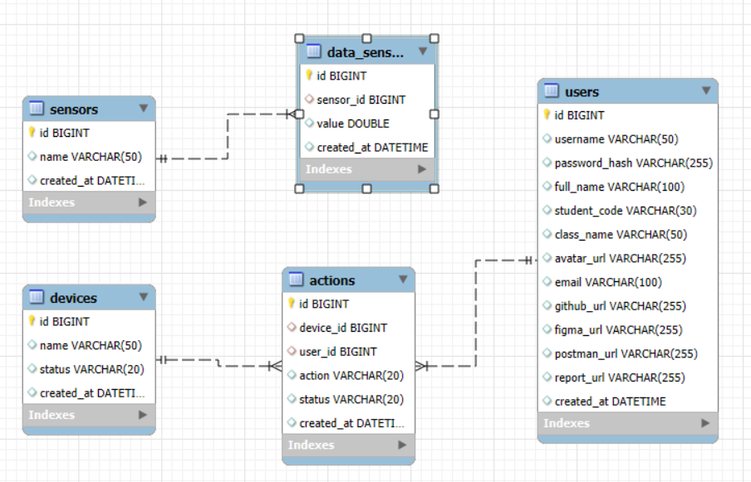
Hình 13 : Sơ đồ thực thể – liên kết (ERD) của hệ thống.

1. Các bảng dữ liệu
Bảng | Vai trò | Dữ liệu chính
users | Thông tin tài khoản và hồ sơ người dùng | Thông tin đăng nhập, cá nhân và liên kết tài nguyên dự án
sensors | Danh mục cảm biến | Tên cảm biến và thời điểm tạo
data_sensors | Dữ liệu đo của cảm biến | Giá trị đo, cảm biến tương ứng và thời điểm ghi nhận
devices | Danh mục và trạng thái thiết bị | Tên thiết bị, trạng thái hiện tại và thời điểm tạo
actions | Lịch sử điều khiển thiết bị | Thiết bị, hành động, kết quả xử lý và thời điểm thực hiện

2. Quan hệ giữa các bảng
Bảng cha | Bảng con | Quan hệ | Khóa liên kết | Ý nghĩa
sensors | data_sensors | 1 – N | data_sensors.sensor_id → sensors.id | Một cảm biến có nhiều bản ghi đo; mỗi bản ghi thuộc một cảm biến.
devices | actions | 1 – N | actions.device_id → devices.id | Một thiết bị có nhiều hành động; mỗi hành động thuộc một thiết bị.
users | Action | 1-N | actions.user_id → user.id | Lưu tài khoản và hồ sơ người dùng theo đúng ERD hiện tại.
Lưu ý: ERD hiện chưa liên kết users với actions. Nếu hệ thống cần xác định người đã thao tác thiết bị, có thể bổ sung actions.user_id làm khóa ngoại tham chiếu users.id trong phiên bản sau.

3. Cấu trúc chi tiết các bảng
3.1. Bảng users
Lưu thông tin đăng nhập, hồ sơ cá nhân và các đường dẫn tài nguyên của người dùng.
Trường | Kiểu dữ liệu | Khóa | Mô tả
id | BIGINT | PK | Định danh duy nhất của người dùng.
username | VARCHAR(50) | — | Tên đăng nhập của người dùng.
password_hash | VARCHAR(255) | — | Mật khẩu đã được băm; không lưu mật khẩu dạng rõ.
full_name | VARCHAR(100) | — | Họ và tên đầy đủ.
student_code | VARCHAR(30) | — | Mã sinh viên.
class_name | VARCHAR(50) | — | Tên lớp học.
avatar_url | VARCHAR(255) | — | Đường dẫn ảnh đại diện.
email | VARCHAR(100) | — | Địa chỉ thư điện tử.
github_url | VARCHAR(255) | — | Liên kết kho mã nguồn GitHub.
figma_url | VARCHAR(255) | — | Liên kết bản thiết kế Figma.
postman_url | VARCHAR(255) | — | Liên kết tài liệu hoặc collection Postman.
report_url | VARCHAR(255) | — | Liên kết báo cáo của dự án.
created_at | DATETIME | — | Thời điểm tạo bản ghi người dùng.

3.2. Bảng sensors
Lưu danh mục các cảm biến được hệ thống quản lý.
Trường | Kiểu dữ liệu | Khóa | Mô tả
id | BIGINT | PK | Định danh duy nhất của cảm biến.
name | VARCHAR(50) | — | Tên cảm biến, ví dụ: nhiệt độ, độ ẩm hoặc ánh sáng.
created_at | DATETIME | — | Thời điểm cảm biến được tạo trong hệ thống.

3.3. Bảng data_sensors
Lưu dữ liệu đo theo thời gian. Mỗi bản ghi thuộc về đúng một cảm biến thông qua sensor_id.
Trường | Kiểu dữ liệu | Khóa | Mô tả
id | BIGINT | PK | Định danh duy nhất của bản ghi dữ liệu.
sensor_id | BIGINT | FK | Tham chiếu đến sensors.id.
value | DOUBLE | — | Giá trị đo được từ cảm biến.
created_at | DATETIME | — | Thời điểm ghi nhận giá trị cảm biến.

3.4. Bảng devices
Lưu danh mục thiết bị và trạng thái hoạt động hiện tại.
Trường | Kiểu dữ liệu | Khóa | Mô tả
id | BIGINT | PK | Định danh duy nhất của thiết bị.
name | VARCHAR(50) | — | Tên thiết bị được điều khiển.
status | VARCHAR(20) | — | Trạng thái hiện tại của thiết bị, ví dụ: on hoặc off.
created_at | DATETIME | — | Thời điểm thiết bị được tạo trong hệ thống.

3.5. Bảng actions
Lưu lịch sử điều khiển và kết quả thực thi lệnh đối với từng thiết bị.
Trường | Kiểu dữ liệu | Khóa | Mô tả
id | BIGINT | PK | Định danh duy nhất của hành động.
device_id | BIGINT | FK | Tham chiếu đến devices.id.
action | VARCHAR(20) | — | Lệnh điều khiển, ví dụ: turn_on hoặc turn_off.
status | VARCHAR(20) | — | Kết quả xử lý hành động, ví dụ: success hoặc failed.
created_at | DATETIME | — | Thời điểm hành động được thực hiện.

4. Ràng buộc và quy tắc toàn vẹn dữ liệu
• Mỗi bảng sử dụng trường id làm khóa chính để định danh duy nhất từng bản ghi.
• data_sensors.sensor_id phải tham chiếu tới một bản ghi tồn tại trong sensors.
• actions.device_id phải tham chiếu tới một bản ghi tồn tại trong devices.
• password_hash chỉ lưu giá trị đã băm; hệ thống không được lưu hoặc trả về mật khẩu dạng rõ.
• Giá trị action và status cần được kiểm tra tại tầng ứng dụng hoặc bằng ràng buộc CHECK để tránh dữ liệu ngoài danh mục.
• Nên tạo chỉ mục kết hợp (sensor_id, created_at) và (device_id, created_at) để tối ưu truy vấn lịch sử theo thời gian.

V. THIẾT KẾ API
Quy ước thiết kế:
• Endpoint dùng danh từ số nhiều: /sensors, /devices, /actions.
• JSON dùng camelCase để đồng nhất với frontend React.
• Trạng thái lệnh gồm pending, success, failed; trạng thái bật/tắt của LED được lưu riêng bằng isOn.
• API danh sách trả về items và pagination thay vì trộn metadata với dữ liệu.
• Backend là thành phần duy nhất giao tiếp MQTT; frontend chỉ gọi REST API.
Các API cần đăng nhập sử dụng header:
Authorization: Bearer <access_token>

Response thành công có cấu trúc chung:
{
"success": true,
"message": "Thành công",
"data": {}
}

Response lỗi có cấu trúc chung:
{
"success": false,
"message": "Dữ liệu không hợp lệ",
"errorCode": "VALIDATION_ERROR",
"errors": []
}

4.1. Danh sách API
API ID | Method | Endpoint | Mô tả ngắn
API-01 | POST | /api/auth/login | Đăng nhập , lấy JWT token
API-02 | GET | /api/dashboard/summary | Lấy thông tin về dashboard
API-03 | GET | /api/sensors/realtime | Lấy dữ liệu cảm biến realtime
API-04 | GET | /api/sensors/history | Lấy dữ liệu lịch sử của cảm biến
API-05 | GET | /api/sensors/{id} | Lấy chi tiết một cảm biến
API-06 | GET | /api/devices | Lấy ra danh sách đèn led
API-07 | POST | /api/devices/{id}/control | Điều khiển đèn led
API-08 | POST | /api/devices/control-all | Tắt tất cả đèn led
API-09 | PATCH | /api/devices/{id}/status | Cập nhật trạng thái từ HW (MQTT response)
API-10 | GET | /api/actions | Lịch sử bật tắt đèn led
API-11 | GET | /api/actions/{id} | Lấy ra chi tiết 1 bản ghi action
API-12 | GET | /api/profile | Lấy ra thông tin cá nhân
API-13 | PATCH | /api/profile | Cập nhật thông tin cá nhân
API-14 | PATCH | /api/profile/password | Đổi mật khẩu

4.2. API_01: Authentication

Thuộc tính | Nội dung
API ID | API-01
Method | POST
Endpoint | api/auth/login
Mô tả | Xác thực người dùng bằng username/password. Trả về JWT token để sử dụng cho các request tiếp theo.
Auth | Không cần
DB | users
MQTT | Không

Request body:
{
"email": "b23dccn833@stu.ptit.edu.vn",
"password": "12345678"
}

Response 200 OK:
{
"success": true,
"message": "Đăng nhập thành công",
"data": {
"accessToken": "eyJhbGciOiJIUzI1NiJ9...",
"expiresIn": 3600,
"user": {
"id": "B23DCCN833",
"fullName": "Nguyễn Trọng Toàn",
"email": "b23dccn833@stu.ptit.edu.vn",
"role": "student"
}
}
}

4.3. API_02 Dashboard
Thuộc tính | Nội dung
API ID | API-02
Method | GET
Endpoint | api/dashboard/summary
Mô tả | Lấy các thông tin cần thiết của dashboard
Auth | Có — Bearer Token
DB | Sensor , devices
MQTT | Không

Request Header:

Authorization: Bearer <token>

Response 200 OK:
{
"success": true,
"data": {
"sensors": {
"temperature": { "value": 28.5, "unit": "°C" },
"humidity": { "value": 72, "unit": "%" },
"light": { "value": 850, "unit": "lux" }
},
"energyToday": { "value": 3.2, "unit": "kWh" },
"devices": {
"total": 3,
"active": 2,
"offline": 0
},
"updatedAt": "2026-08-18T10:45:00+07:00"
}
}

4.4. API_03 Lấy dữ liệu cảm biến realtime
Giá trị type được hỗ trợ:
Type | Ý nghĩa | Đơn vị
temperature | Nhiệt độ | °C
humidity | Độ ẩm | %
light | Cường độ ánh sáng | lux

Thuộc tính | Nội dung
API ID | API-03
Method | GET
Endpoint | api/sensors/realtime
Mô tả | Lấy dữ liệu cảm biến realtime
Auth | Có — Bearer Token
DB | users
MQTT | Có

Response 200 OK:
{
"success": true,
"data": {
"roomId": "ROOM_IOT_01",
"readings": [
{
"sensorId": "TEMP_01",
"type": "temperature",
"value": 28.5,
"unit": "°C",
"status": "normal",
"recordedAt": "2026-08-18T10:45:00+07:00"
},
{
"sensorId": "HUM_01",
"type": "humidity",
"value": 72,
"unit": "%",
"status": "warning",
"recordedAt": "2026-08-18T10:45:00+07:00"
},
{
"sensorId": "LIGHT_01",
"type": "light",
"value": 850,
"unit": "lux",
"status": "normal",
"recordedAt": "2026-08-18T10:45:00+07:00"
}
]
}
}

4.5. API_04 Lấy lịch sử cảm biến
Thuộc tính | Nội dung
API ID | API-04
Method | GET
Endpoint | /api/sensors/history?search=TEMP&type=temperature&status=normal&page=1&limit=10
Mô tả | Lấy lịch sử cảm biến
Auth | Có — Bearer Token
DB | users
MQTT | Không

Query parameters:
Tham số | Bắt buộc | Mô tả
roomId | Có | ID phòng, mặc định dự án là ROOM_IOT_01
search | Không | Tìm theo ID hoặc tên cảm biến
type | Không | temperature, humidity, light
status | Không | normal, warning, low
from | Không | Ngày bắt đầu, định dạng YYYY-MM-DD
to | Không | Ngày kết thúc, định dạng YYYY-MM-DD
page | Không | Trang hiện tại, mặc định 1
limit | Không | Số bản ghi mỗi trang, mặc định 10

Response 200 OK:
{
"success": true,
"data": {
"items": [
{
"id": "SS-001",
"sensorId": "TEMP_01",
"sensorName": "Cảm biến nhiệt độ",
"type": "temperature",
"value": 28.5,
"unit": "°C",
"status": "normal",
"recordedAt": "2026-08-18T10:45:00+07:00"
}
],
"pagination": {
"page": 1,
"limit": 10,
"totalItems": 1245,
"totalPages": 125
}
}
}

4.5. API_05 Lấy chi tiết một cảm biến
Thuộc tính | Nội dung
API ID | API-04
Method | GET
Endpoint | /api/sensors/{id}
Mô tả | Lấy lịch sử cảm biến
Auth | Có — Bearer Token
DB | users
MQTT | Không

Query parameters:
Tham số | Bắt buộc | Mô tả
roomId | Có | ID phòng, mặc định dự án là ROOM_IOT_01
search | Không | Tìm theo ID hoặc tên cảm biến
type | Không | temperature, humidity, light
status | Không | normal, warning, low
from | Không | Ngày bắt đầu, định dạng YYYY-MM-DD
to | Không | Ngày kết thúc, định dạng YYYY-MM-DD
page | Không | Trang hiện tại, mặc định 1
limit | Không | Số bản ghi mỗi trang, mặc định 10

Response 200 OK:
{
"success": true,
"data": {
"id": "SS-001",
"sensorId": "TEMP_01",
"sensorName": "Cảm biến nhiệt độ",
"type": "temperature",
"value": 28.5,
"unit": "°C",
"status": "normal",
"recordedAt": "2026-08-18T10:45:00+07:00"
}
}

4.6. API_06 Lấy danh sách đèn LED

Thuộc tính | Nội dung
API ID | API-05
Method | GET
Endpoint | api/devices
Mô tả | Api này để lấy danh sách thiết bị
Auth | Có — Bearer Token
DB | devices
MQTT | Không

Response 200 OK:

{
"success": true,
"data": [
{
"id": "LED_01",
"name": "LED 01",
"type": "led",
"roomId": "ROOM_IOT_01",
"isOn": true,
"brightness": 80,
"connectionStatus": "online",
"updatedAt": "2026-08-18T10:44:00+07:00"
},
{
"id": "LED_02",
"name": "LED 02",
"type": "led",
"roomId": "ROOM_IOT_01",
"isOn": true,
"brightness": 60,
"connectionStatus": "online",
"updatedAt": "2026-08-18T10:40:00+07:00"
},
{
"id": "LED_03",
"name": "LED 03",
"type": "led",
"roomId": "ROOM_IOT_01",
"isOn": false,
"brightness": 35,
"connectionStatus": "online",
"updatedAt": "2026-08-18T10:33:00+07:00"
}
]
}

4.7. API_07 Điều khiện một đèn LED
Thuộc tính | Nội dung
API ID | API-06
Method | POST
Endpoint | api/devices/{id}/control
Mô tả | Api này dùng để điều khiển một đèn LED
Auth | Có — Bearer Token
DB | Devices
MQTT | Có

Response 200 OK:
{
"success": true,
"message": "Điều khiển LED 01 thành công",
"data": {
"commandId": "CMD-20260818-104500-001",
"status": "success",
"device": {
"id": "LED_01",
"name": "LED 01",
"isOn": true,
"brightness": 80,
"updatedAt": "2026-08-18T10:45:00+07:00"
}
}
}

Response 504 Gateway Timeout:
{
"success": false,
"message": "LED 01 không phản hồi trong thời gian quy định",
"errorCode": "DEVICE_TIMEOUT",
"data": {
"commandId": "CMD-20260818-104500-001",
"status": "failed"
}
}

4.8. API_08 Tắt tất cả đèn LED

Thuộc tính | Nội dung
API ID | API-07
Method | POST
Endpoint | api/devices/control-all
Mô tả | Api dùng đề tất cả đèn LED
Auth | Có — Bearer Token
DB | Devices
MQTT | Có

Request body:
{
"roomId": "ROOM_IOT_01",
"isOn": false
}

Response 200 OK:
{
"success": true,
"message": "Đã tắt tất cả đèn LED",
"data": {
"updatedDevices": 3,
"failedDevices": []
}
}

4.9. API_09 Cập nhật trạng thái từ HW
Thuộc tính | Nội dung
API ID | API-09
Method | PATCH
Endpoint | /devices/:id/status
Mô tả | Cập nhật trạng thái từ HW
Auth | Có — Bearer Token
DB | Devices
MQTT | Subscribe topic: device_response

Response 200 OK:

Response Body (200 OK):
{
"success": true,
"message": "Cập nhật trạng thái thành công"
}

4.9. API_10 Action History
Thuộc tính | Nội dung
API ID | API-10
Method | GET
Endpoint | /api/actions?search=LED%2001&deviceId=LED_01&action=turn_on&status=success
Mô tả | Lấy lịch sử hoạt động của đèn
Auth | Có — Bearer Token
DB | Devices
MQTT | Không

Response 200 OK:
{
"success": true,
"data": {
"items": [
{
"id": "ACT-1042",
"commandId": "CMD-20260818-104500-001",
"deviceId": "LED_01",
"deviceName": "LED 01",
"action": "turn_on",
"actionLabel": "Bật thiết bị",
"status": "success",
"deviceState": {
"isOn": true,
"brightness": 80
},
"performedBy": {
"id": "B23DCCN833",
"name": "Nguyễn Trọng Toàn"
},
"createdAt": "2026-08-18T10:45:00+07:00"
}
],
"pagination": {
"page": 1,
"limit": 10,
"totalItems": 42,
"totalPages": 5
}
}
}

4.9. API_11 Lấy ra chi tiết một bản ghi action
Thuộc tính | Nội dung
API ID | API-11
Method | GET
Endpoint | /api/actions/{id}
Mô tả | Lấy chi tiết 1 bản ghi action
Auth | Có — Bearer Token
DB | Devices
MQTT | Không

Response 200 OK:
{
"success": true,
"data": {
"items": [
{
"id": "ACT-1042",
"commandId": "CMD-20260818-104500-001",
"deviceId": "LED_01",
"deviceName": "LED 01",
"action": "turn_on",
"actionLabel": "Bật thiết bị",
"status": "success",
"deviceState": {
"isOn": true,
"brightness": 80
},
"performedBy": {
"id": "B23DCCN833",
"name": "Nguyễn Trọng Toàn"
},
"createdAt": "2026-08-18T10:45:00+07:00"
}
}

4.10. API_12 Lấy thông tin cá nhân
Thuộc tính | Nội dung
API ID | API-12
Method | GET
Endpoint | /api/profile
Mô tả | Lấy thông tin cá nhân
Auth | Có — Bearer Token
DB | users
MQTT | Không

Response 200 OK:
{
"success": true,
"data": {
"studentId": "B23DCCN833",
"fullName": "Nguyễn Trọng Toàn",
"email": "b23dccn833@stu.ptit.edu.vn",
"organization": "PTIT",
"practiceRoom": "Phòng IoT 01",
"role": "student",
"managedDevices": 3
}
}

4.11. API_13 Cập nhật thông tin cá nhân
Thuộc tính | Nội dung
API ID | API-13
Method | PATCH
Endpoint | api/profile
Mô tả | Cập nhật thông tin của user
Auth | Có — Bearer Token
DB | users
MQTT | Không

Request body:
{
"fullName": "Nguyễn Trọng Toàn",
"email": "b23dccn833@stu.ptit.edu.vn"
}

Response 200 OK:
{
"success": true,
"message": "Cập nhật thông tin thành công",
}

4.12. API_14 Đổi mật khẩu
Thuộc tính | Nội dung
API ID | API-014
Method | GET
Endpoint | /api/profile/password
Mô tả | Lất Reports
Auth | Có — Bearer Token
DB | Sensors
MQTT | Không

Response 200 OK:
{
"success": true,
"message": "Đổi mật khẩu thành công",
}

